У Карпати прийшла весна, найвідповідальніша пора року для лісівників, адже розпочався період весняного лісовідновлення. З 21 березня стартувала Всеукраїнська акція Державного агентства лісових ресурсів України «Майбутнє лісу в твоїх руках». Цього року в Лужанському лісництві, ДП «Великобичківського ЛМГ» відбулися посадка лісових культур в рамках акції «Майбутнє лісу в твоїх руках», яка проводилась з метою залучення якомога більше громадян для того, щоб ознайомитись із діяльність лісового господарства, поспілкуватися з працівниками лісової галузі та побачити, як проводиться лісовідновлення на площах після лісозаготівель і власними руками спробувати посадити дерево та відчути цю нелегку справу.

Для більшості учнів та громадян це були їхні перші посаджені дерева, адже людина, яка власними руками посадила дерево і відчула цю нелегку справу, в майбутньому ніколи не захоче його знищити. Метою акції є виховання у підростаючого покоління та громадськості шанобливого ставлення до природи.

Участь в акції, яка відбулася 28 березня 2019 року в кварталі 28. виділ 10 на площі 1,5 га, в урочищі Свинний, села Луг, взяли участь працівники лісництва, жителі села, представники органів влади місцевого самоврядування та 15 учнів Лужанського шкільного лісництва під керівництвом вчителів Лужанської ЗОШ І-ІІІ ступенів – Тернущак Олеся Ярославівна та Флейса Олеся Василівна. На площі 300 штук саджанців Ялиці білої, 200 штук Дуба скельного, 200 штук Сосни звичайної та 50 штук Модрини європейської.

Після завершення робіт були проведені підсумки роботи та всім учасникам акції були вручені грамоти та невеличкі подарунки на згадку про участь у акції « Майбутнє лісу у твоїх руках 2019».

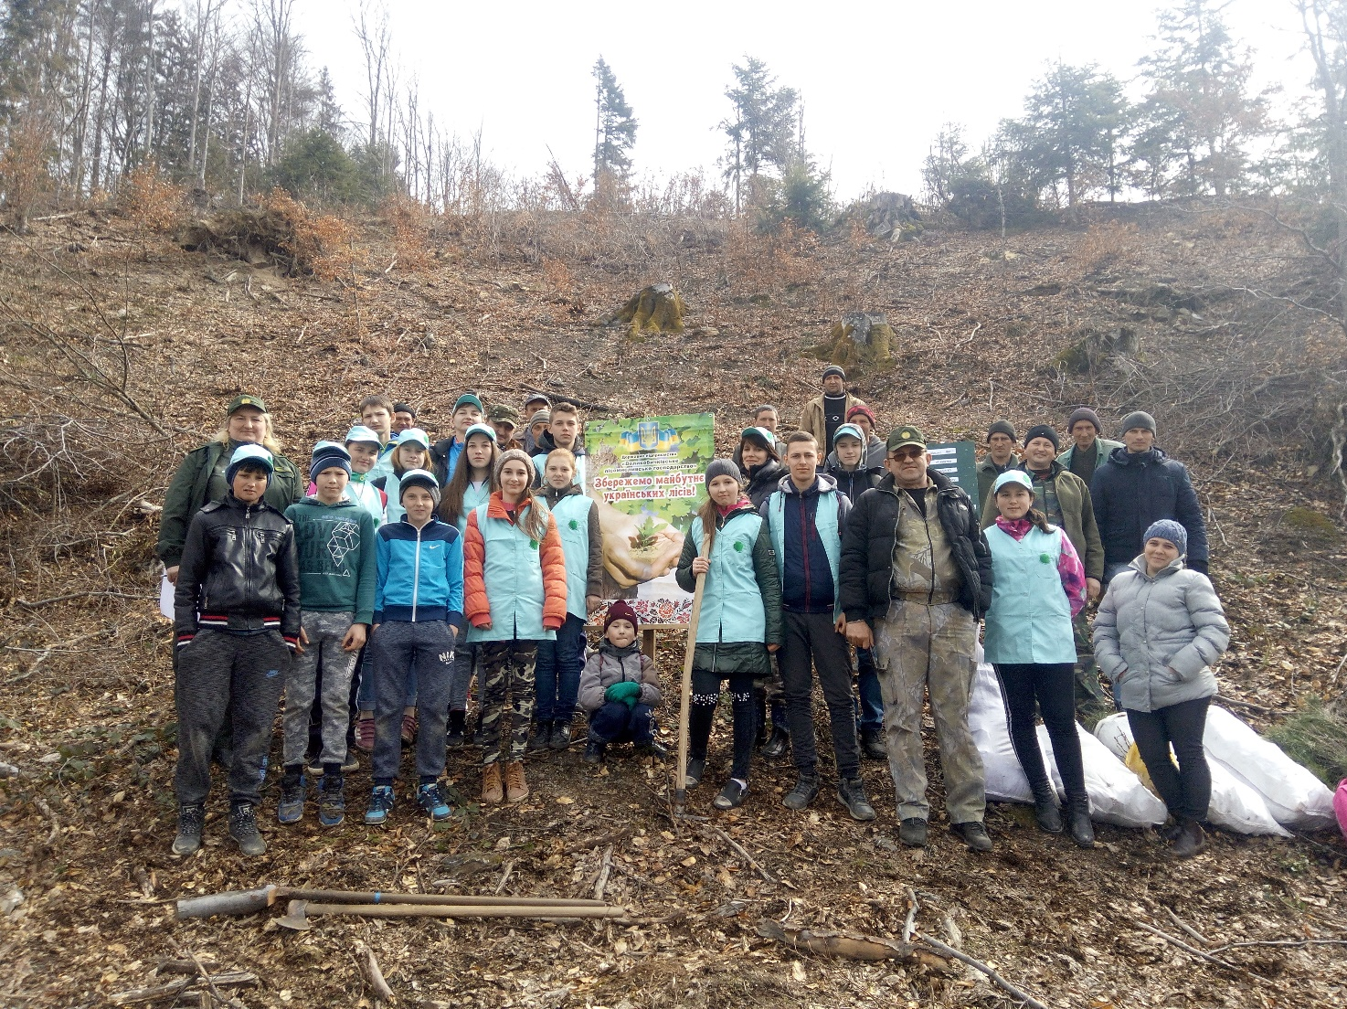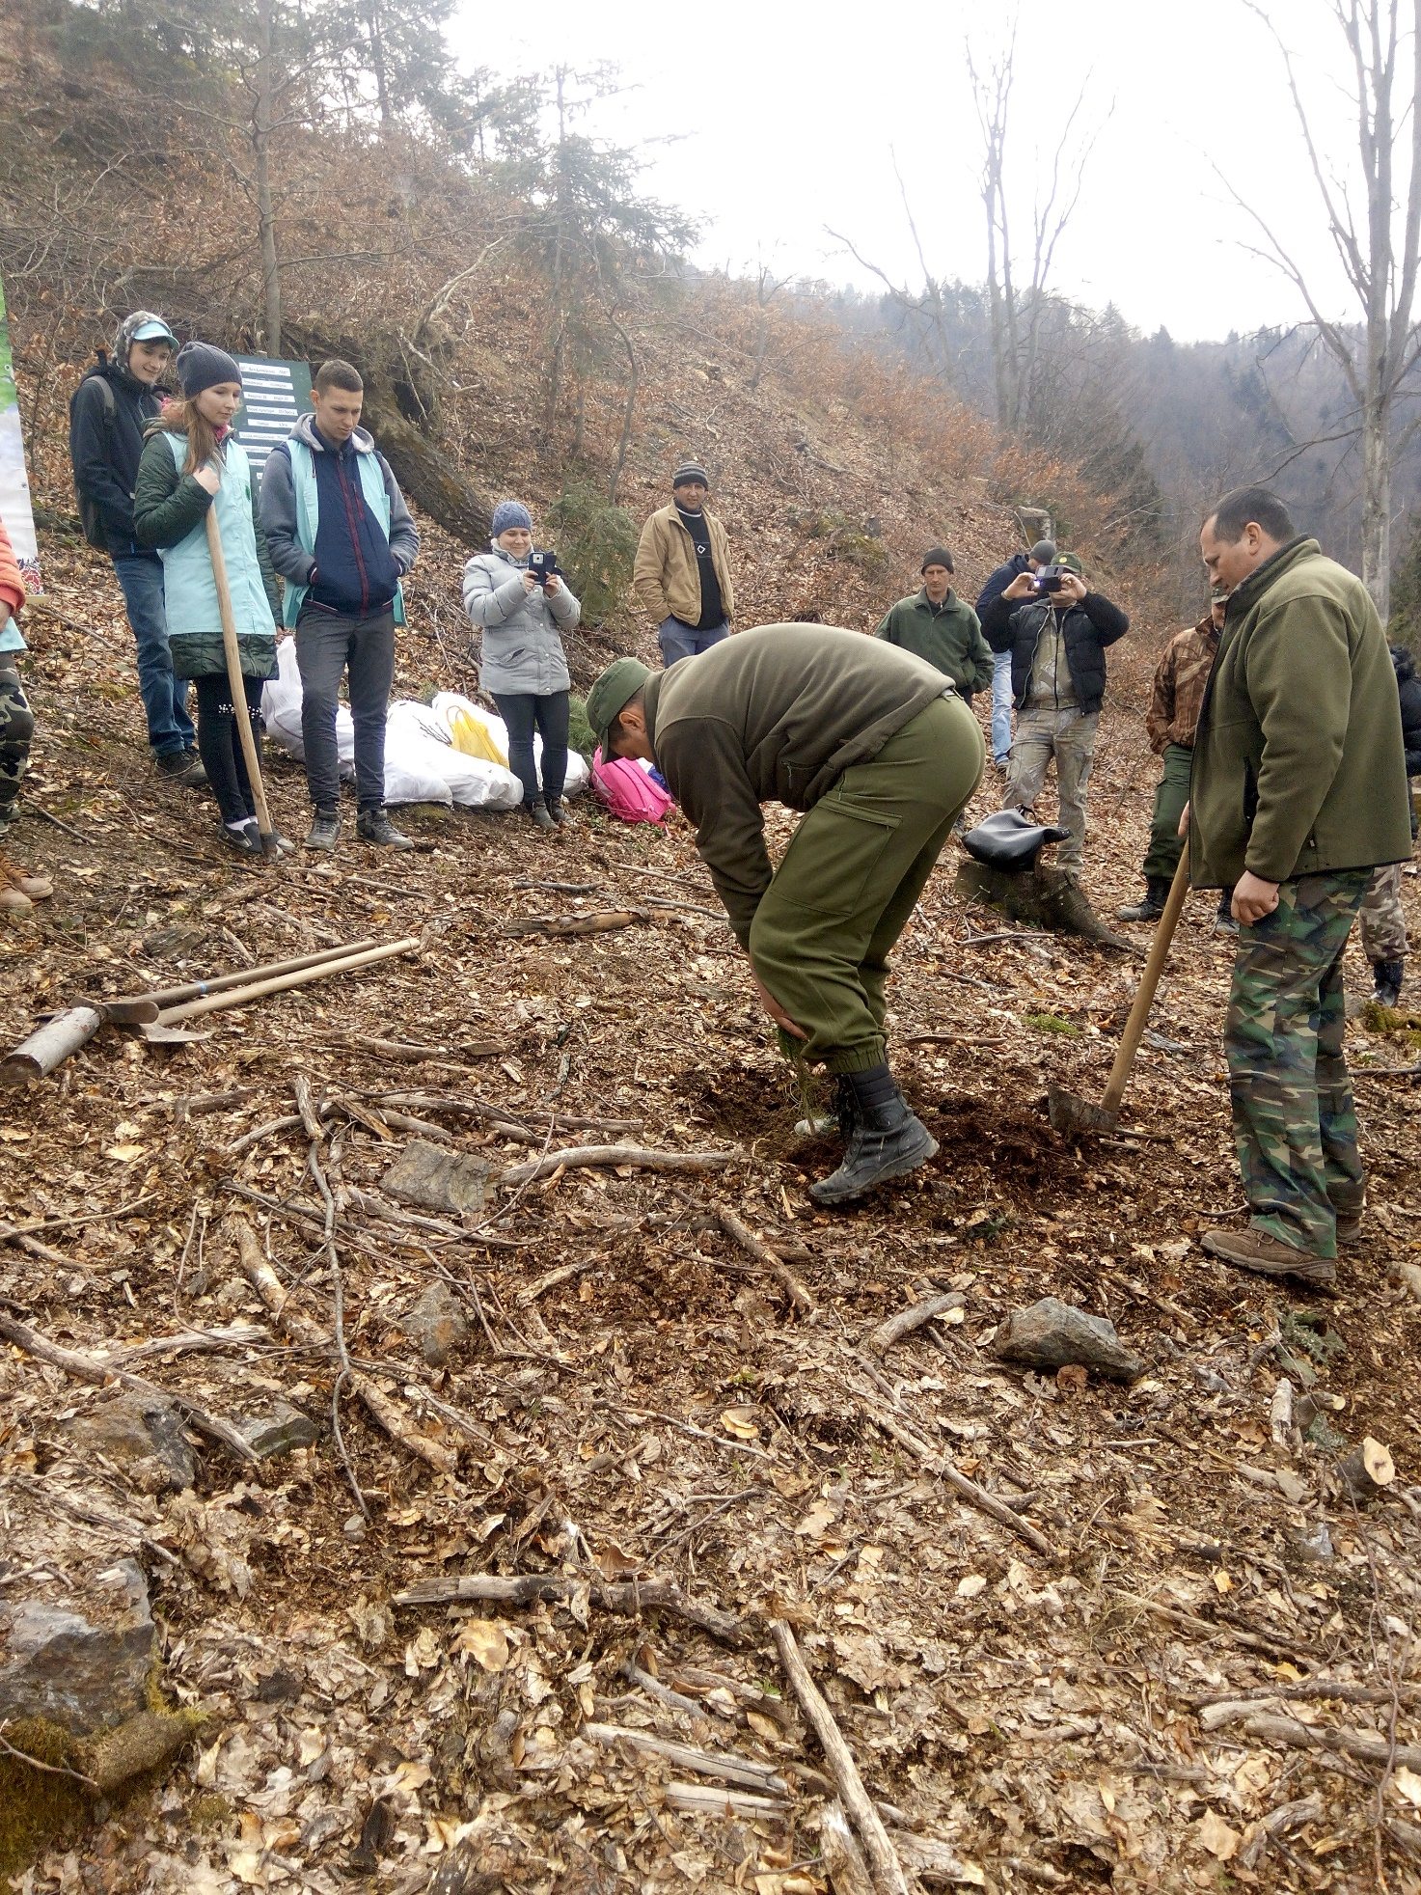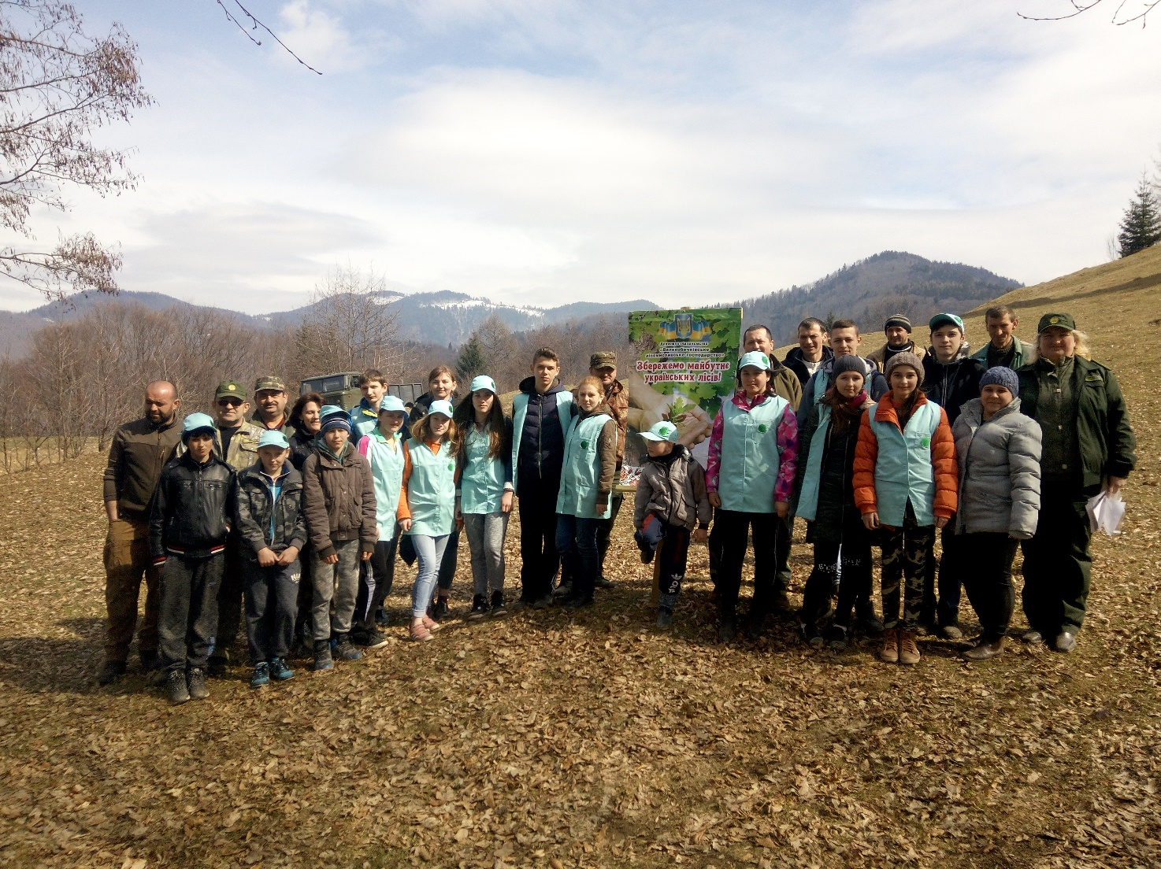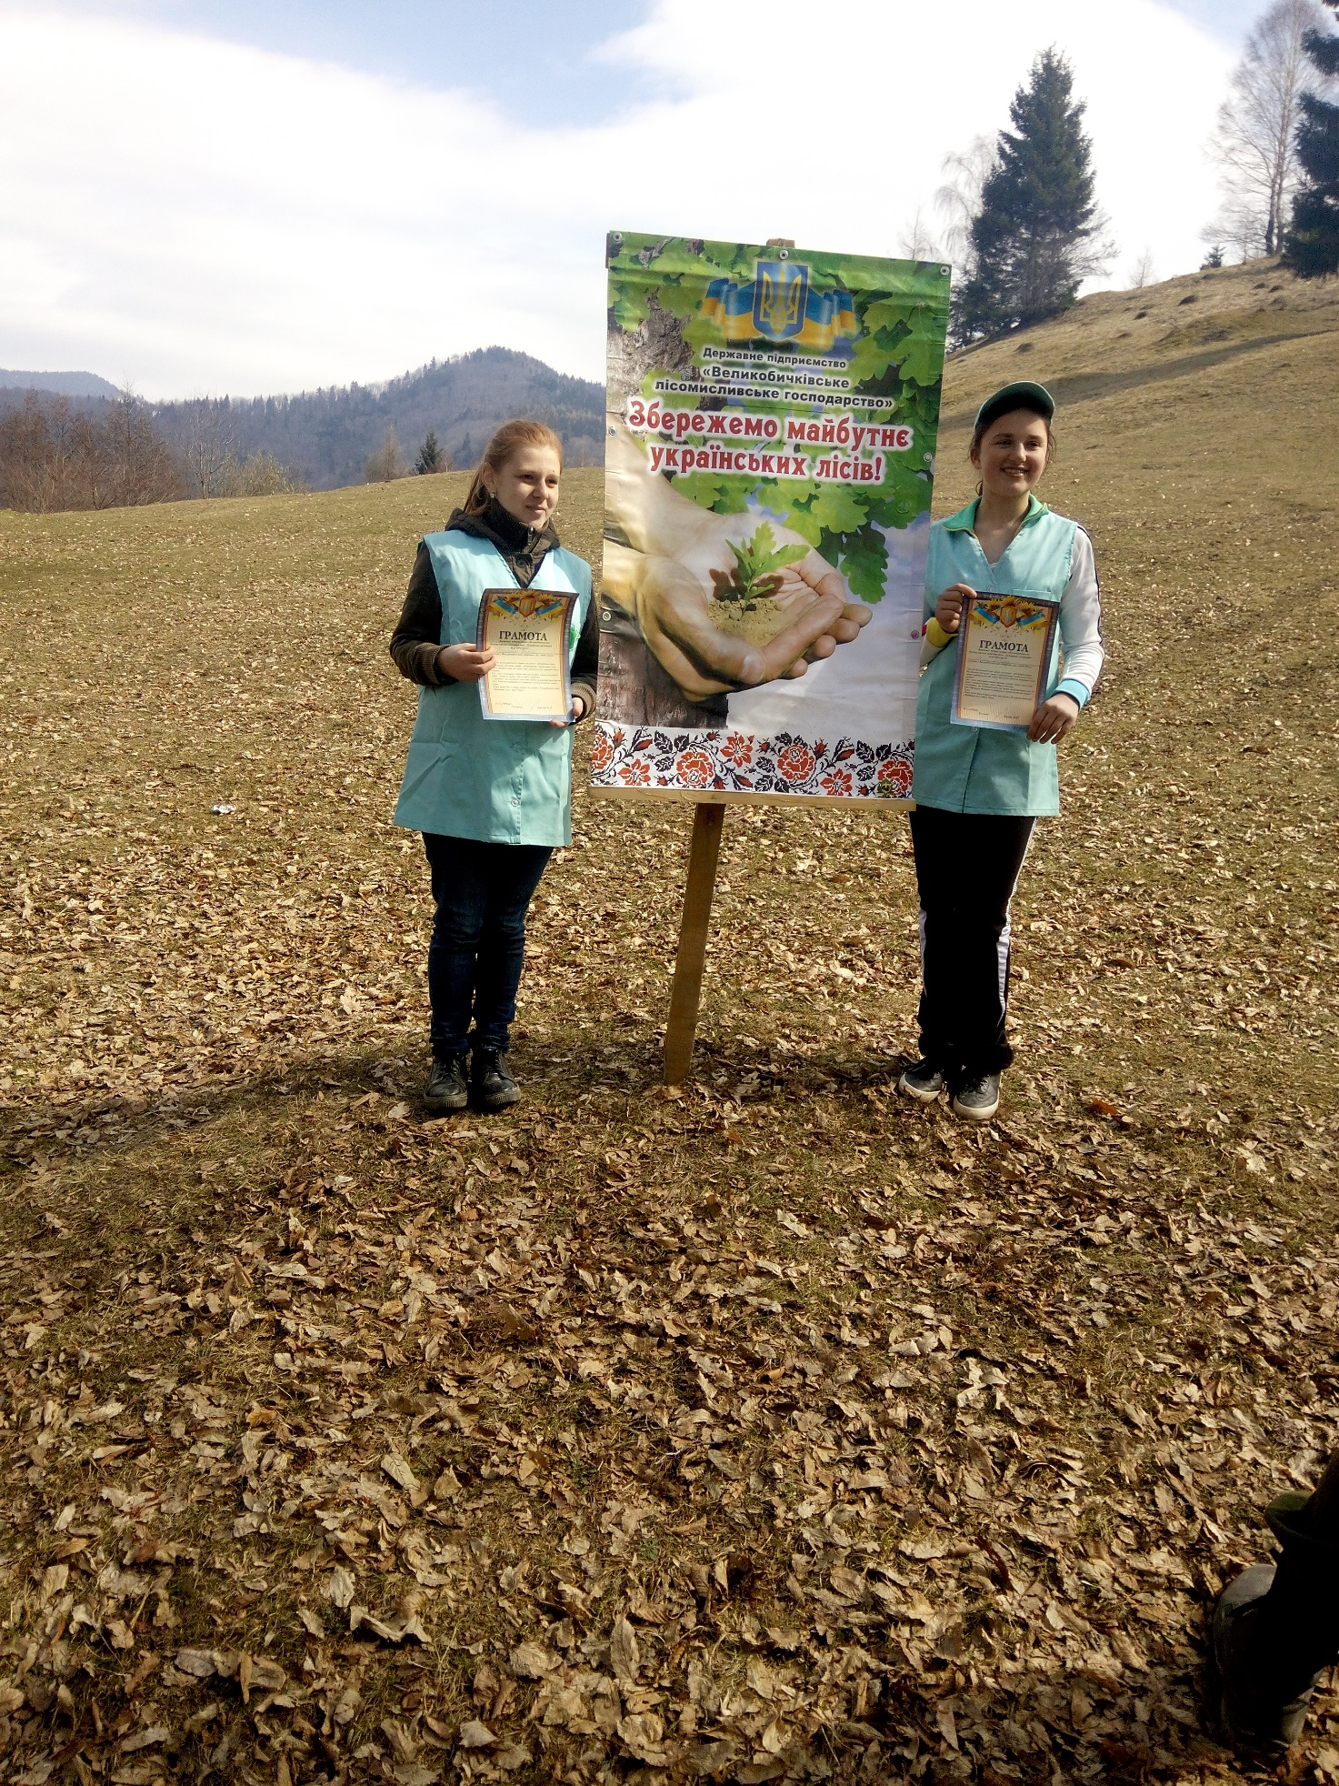

Вже 18 квітня 2019 року естафету акції прийняло селище Великий Бичків, де серед учасників акції були: директор ДП «Великобичківське ЛМГ» Сойма Юрій Михайлович, головний лісничий підприємства Ясінчак Роман Васильович , провідні спеціалісти лісового господарства, працівники лісництва та 12 учнів шкільного лісництва Великобичківської ЗОШ І-ІІ ступенів № 2 з вчителем Халудило Жанною Павлівною, голова селищної ради смт. Великий Бичків Божук Йосип Михайлович, землевпорядник Бойчук Ігор Миколайович, спеціаліст з роботи з громадкістю Тракслер Петро Петрович., жителі смт. Великий Бичків.

Учасниками акції в урочищі Козьмин у кварталі 47 виділ 3 на площі 1,0 га було проведено сприяння природного поновлення та посажено 500штук Ялини європейської, 150 штук Сосни звичайної ,50 штук Модрини Європейської.

Завершенням акції стало заключне слово директора підприємства Сойми Юрія Михайловича щодо підсумків виконаної роботи, зокрема подякував усім присутнім за участь у акції та вручив подарунки на згадку про участь у акції.

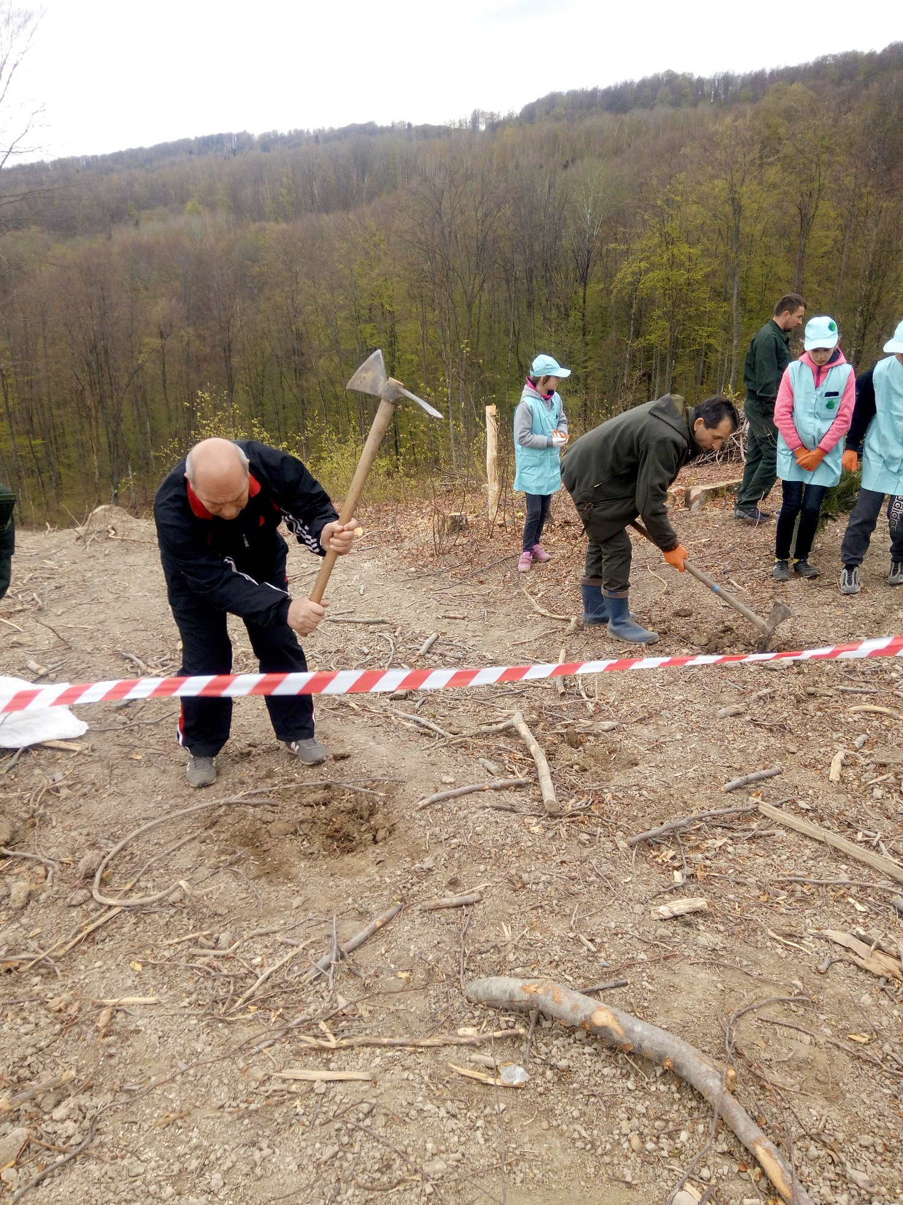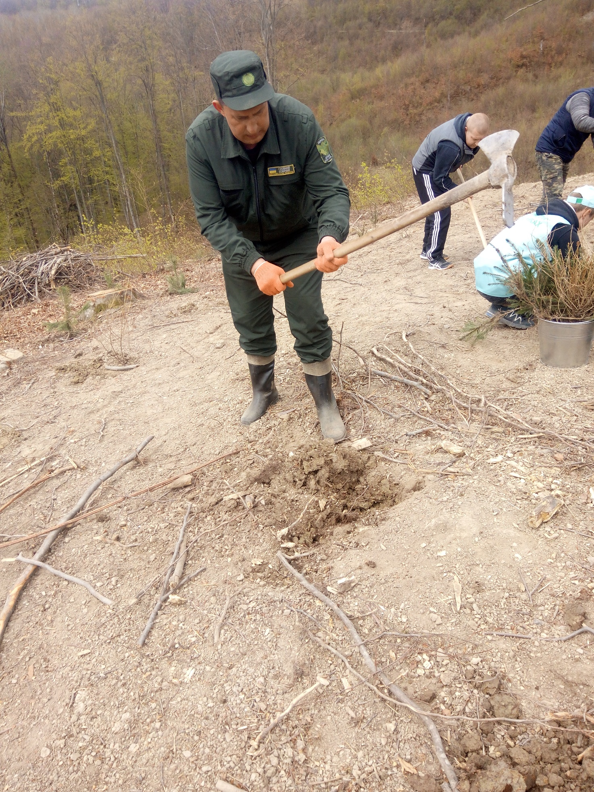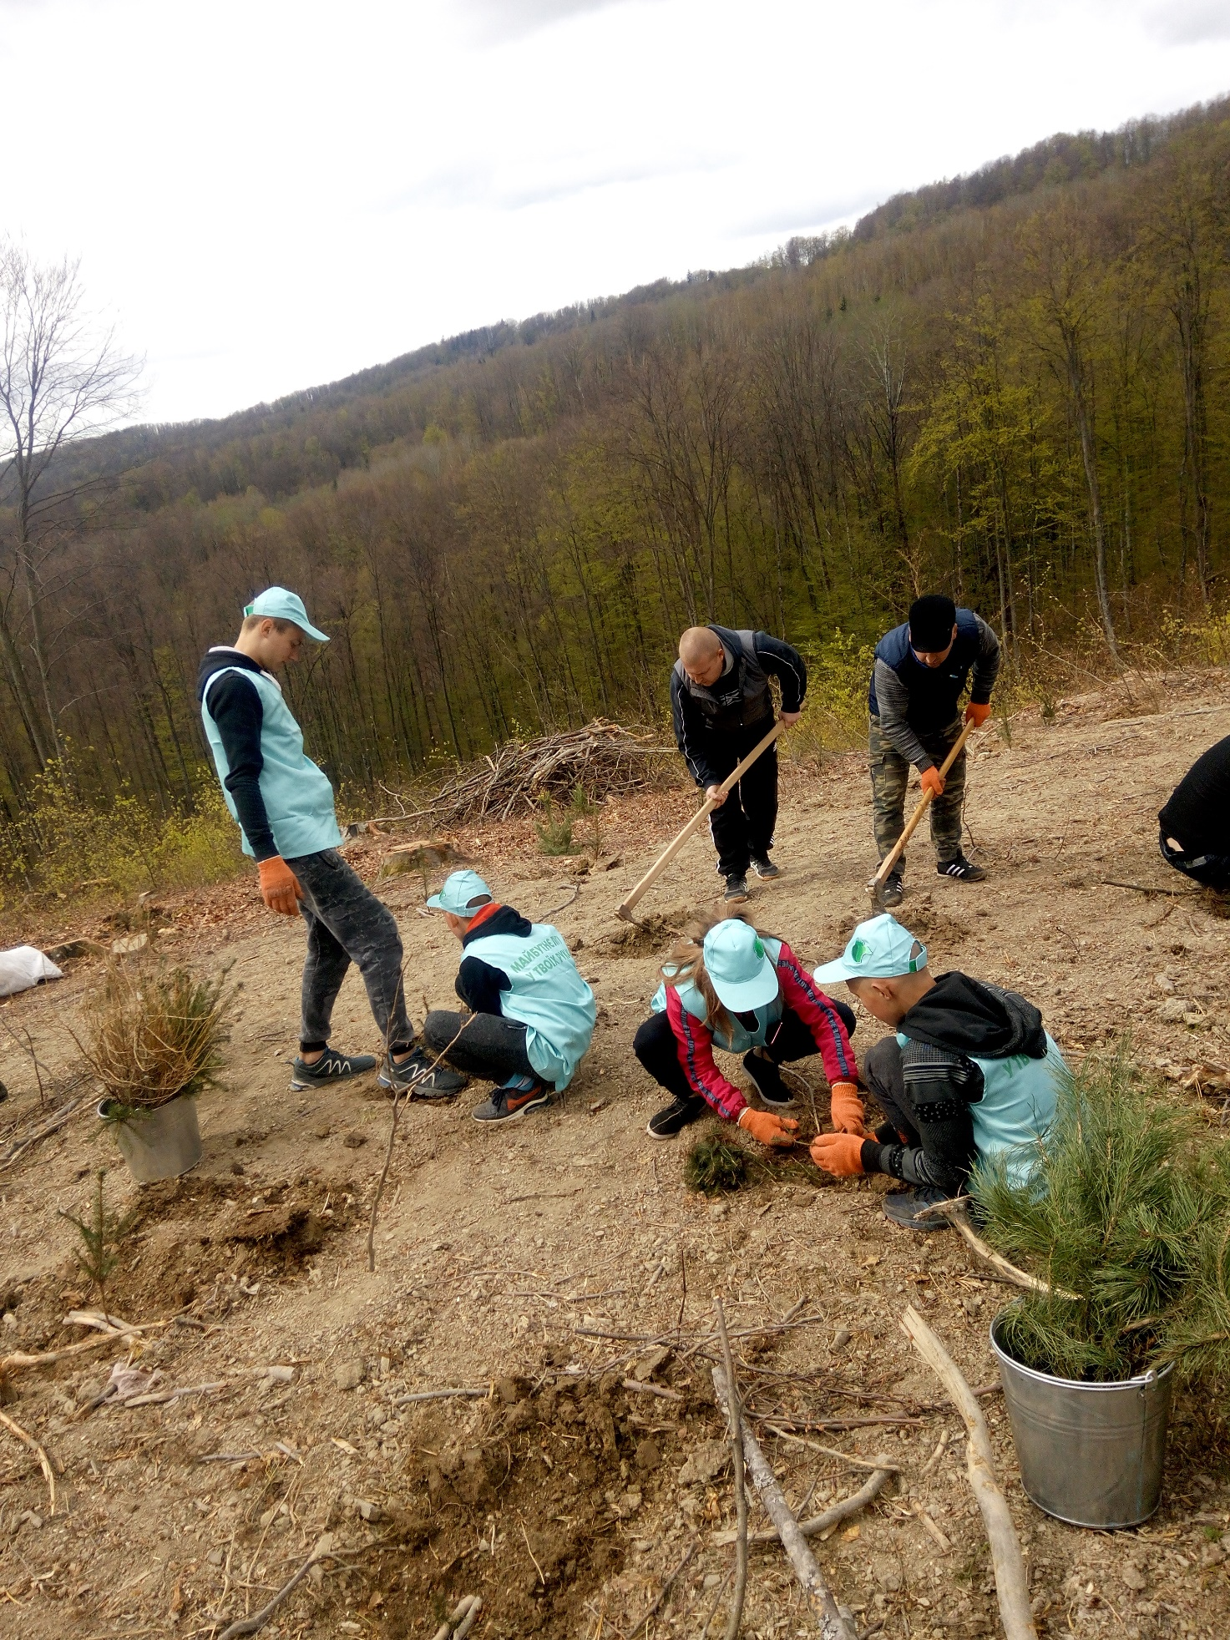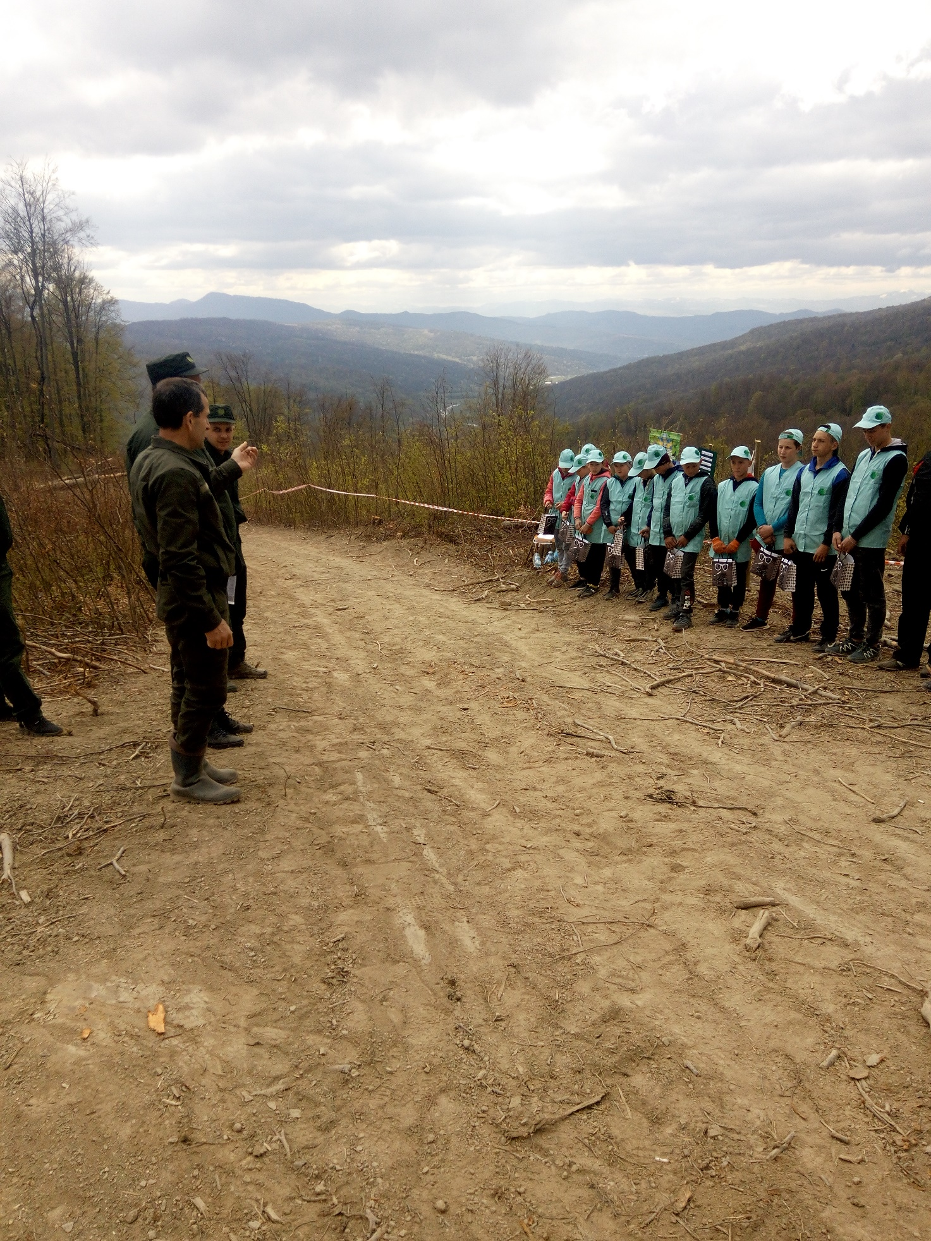

Всього підчас весняного лісовідновлення 2019року в Лужанському лісництві заліснено 24,9 гектарів лісів, із них 9,4 гектари природнього поновлення та 15,5 гектарів сприяння природного поновлення.

Помічник лісничого Лужанського лісництва Жолобчук Єлізавети Миколаївна.

